Jacek Łoboda gr 6, Pon. godz 16:45
Algorytmy geometryczne, ćwiczenie 1

Dane techniczne
- Procesor: Intel Core i7-7700HQ 2.80GHz
- RAM: 16GB 2133MHz
- System operacyjny: Windows 10 Home x64
- Środowisko: Visual Studio Code
- Język: Python 3.13.5
Użyto następujących bibliotek: numpy, pandas, matplotlib, random. Do graficznej wizualizacji wykorzystano narzędzie koła BIT.

Cel ćwiczenia
Implementacja podstawowych predykatów geometrycznych takich jak położenie punktu względem prostej, przeprowadzenie testów, wizualizacja i opracowanie wyników.

Przebieg ćwiczenia

Generowanie zbiorów
Przygotowano następujące zbiory:
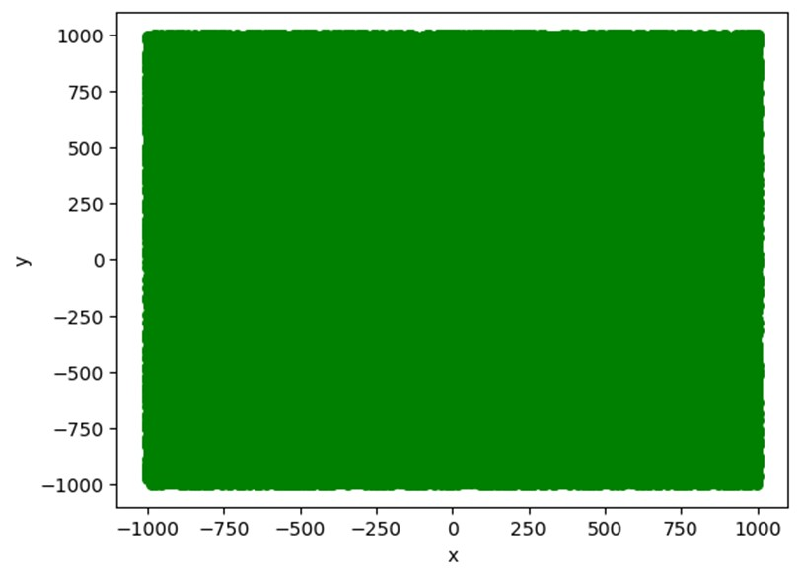
Rys. 1: Zbiór A - 10⁵ losowych punktów o współrzędnych z przedziału [−1000, 1000].
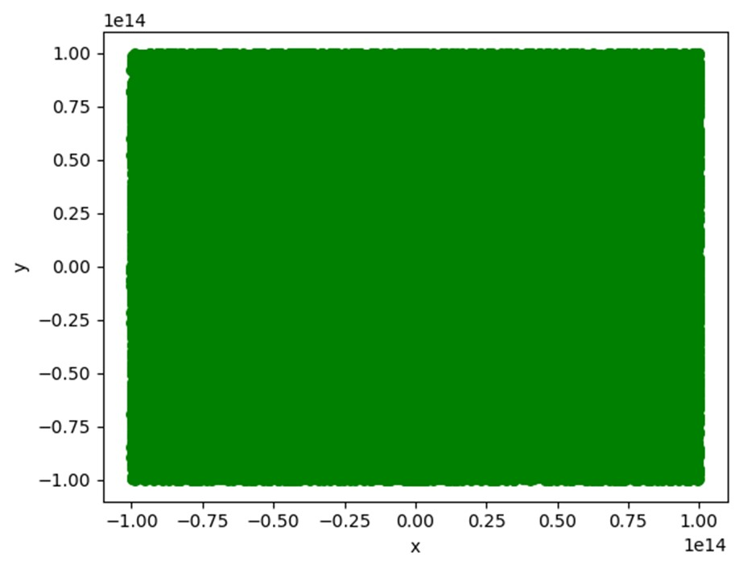
Rys. 2: Zbiór B - 10⁵ losowych punktów o współrzędnych z przedziału [−10¹⁴, 10¹⁴].
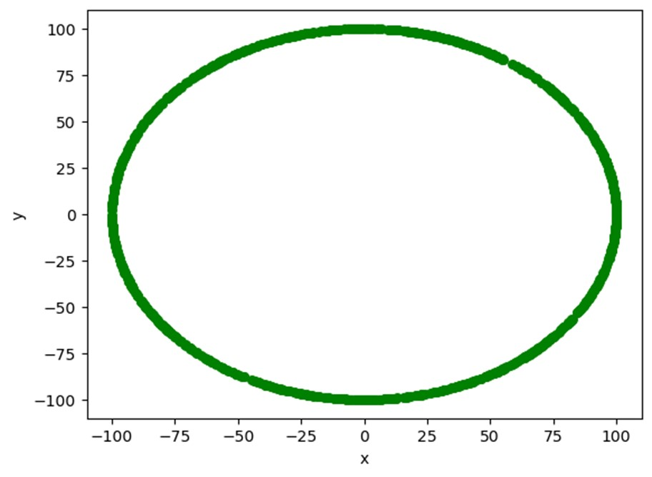
Rys. 3: Zbiór C - 1000 losowych punktów leżących na okręgu o środku (0, 0) i promieniu R=100.
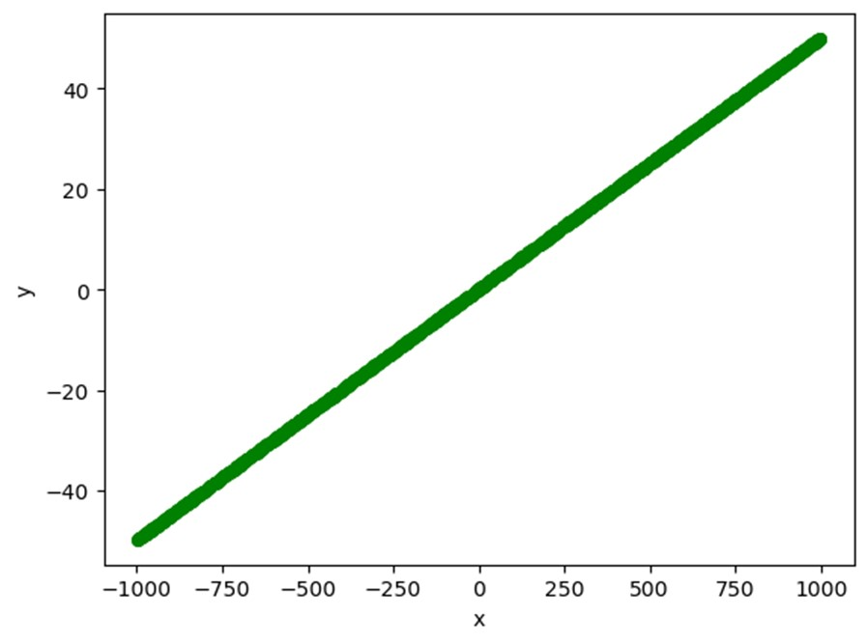
Rys. 4: Zbiór D - 1000 losowych punktów o współrzędnych z przedziału [−1000, 1000] leżących na prostej wyznaczanej przez dwa punkty A = (-1.0, 0.0) i B = (1.0, 0.1).

Określanie położenia
det(a, b, c) = | a_{x} - c_{x} | a_{y} - c_{y}
det(a, b, c) = | b_{x} - c_{x} | b_{y} - c_{y}
Aby określić, po której stronie prostej leży punkt, użyto wyznaczników macierzy 2x2 oraz 3x3:
 | a_{x} | a_{y} | 1
det(a, b, c)= | b_{x} | b_{y} | 1
 | c_{x} | c_{y} | 1
Gdzie 𝑎 i 𝑏 tworzą prostą, a 𝑐 jest punktem, którego położenie badamy.
Zależność wartości wyznacznika od położenia punktu:
- det(𝑎,𝑏,𝑐) < 0 - punkt c leży na prawo od prostej 𝑎𝑏
- det(𝑎,𝑏,𝑐) = 0 - punkt c leży na prostej 𝑎𝑏
- det(𝑎,𝑏,𝑐) > 0 - punkt c leży na lewo od prostej 𝑎𝑏

Ze względu na ograniczoną precyzję arytmetyki zmiennoprzecinkowej, wyznacznik dla punktów leżących dokładnie na prostej rzadko przyjmuje wartość dokładnie zero. Zamiast tego stosuje się tolerancję eps, która definiuje przedział wokół zera, w którym punkt uznawany jest za współliniowy:

|det(a,b,c)| <= eps - punkt leży na prostej.

Wyniki
Punkty w każdym z czterech zbiorów zostały pogrupowane według położenia względem prostej wyznaczanej przez punkty A = (1.0, 0.0) i B = (1.0, 0.1). Położenie ot było ustalane przy użyciu różnych metod obliczania wyznacznika, wartości tolerancji zera oraz dokładności zmiennej liczbowej.

Zbiór A
typ | det func | eps | Left | Mid | Right
float64, float32 | 2x2, 2x2_lib, 3x3, 3x3_lib | 0, 1e-12, 1e-8, 1e-4 | 49989 | 0 | 50011

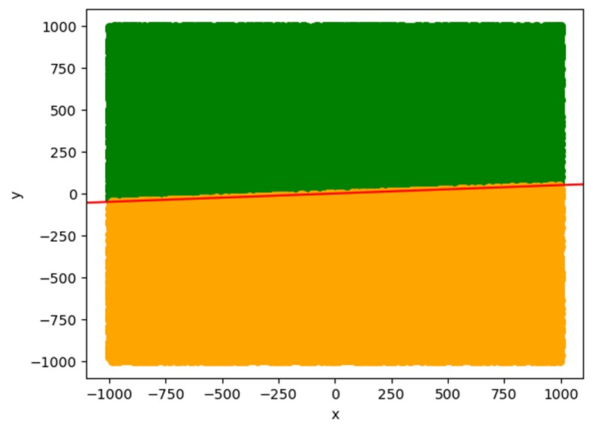

Rys. 5: Wizualizacja dla każdego z przypadków.
Wyniki są identyczne niezależnie od precyzji float, wybranego eps i metody wyznaczania wyznacznika.

Zbiór B
float64 | det func | eps | Left | Mid | Right | float32 | det func | eps | Left | Mid | Right
float64 | 2x2 | 0,00E+00 | 49848 | 4 | 50148 | float32 | 2x2 | 0,00E+00 | 0 | 100000 | 0
float64 | 2x2 | 1,00E-12 | 49848 | 4 | 50148 | float32 |  | 1,00E-12 | 0 | 100000 | 0
float64 | 2x2 | 1,00E-08 | 49848 | 4 | 50148 | float32 |  | 1,00E-08 | 0 | 100000 | 0
float64 | 2x2 | 1,00E-04 | 49848 | 4 | 50148 | float32 |  | 1,00E-04 | 0 | 100000 | 0
float64 | 2x2_lib | 0,00E+00 | 49850 | 0 | 50150 | float32 | 2x2_lib | 0,00E+00 | 0 | 100000 | 0
float64 | 2x2_lib | 1,00E-12 | 49850 | 0 | 50150 | float32 |  | 1,00E-12 | 0 | 100000 | 0
float64 | 2x2_lib | 1,00E-08 | 49850 | 0 | 50150 | float32 |  | 1,00E-08 | 0 | 100000 | 0
float64 | 2x2_lib | 1,00E-04 | 49850 | 0 | 50150 | float32 |  | 1,00E-04 | 0 | 100000 | 0
float64 | 3x3 | 0,00E+00 | 49850 | 0 | 50150 | float32 | 3x3 | 0,00E+00 | 49850 | 0 | 50150
float64 | 3x3 | 1,00E-12 | 49850 | 0 | 50150 | float32 |  | 1,00E-12 | 49850 | 0 | 50150
float64 | 3x3 | 1,00E-08 | 49850 | 0 | 50150 | float32 |  | 1,00E-08 | 49850 | 0 | 50150
float64 | 3x3 | 1,00E-04 | 49850 | 0 | 50150 | float32 |  | 1,00E-04 | 49850 | 0 | 50150
float64 | 3x3_lib | 0,00E+00 | 49850 | 0 | 50150 | float32 | 3x3_lib | 0,00E+00 | 49850 | 0 | 50150
float64 | 3x3_lib | 1,00E-12 | 49850 | 0 | 50150 | float32 |  | 1,00E-12 | 49850 | 0 | 50150
float64 | 3x3_lib | 1,00E-08 | 49850 | 0 | 50150 | float32 |  | 1,00E-08 | 49850 | 0 | 50150
float64 | 3x3_lib | 1,00E-04 | 49850 | 0 | 50150 | float32 |  | 1,00E-04 | 49850 | 0 | 50150

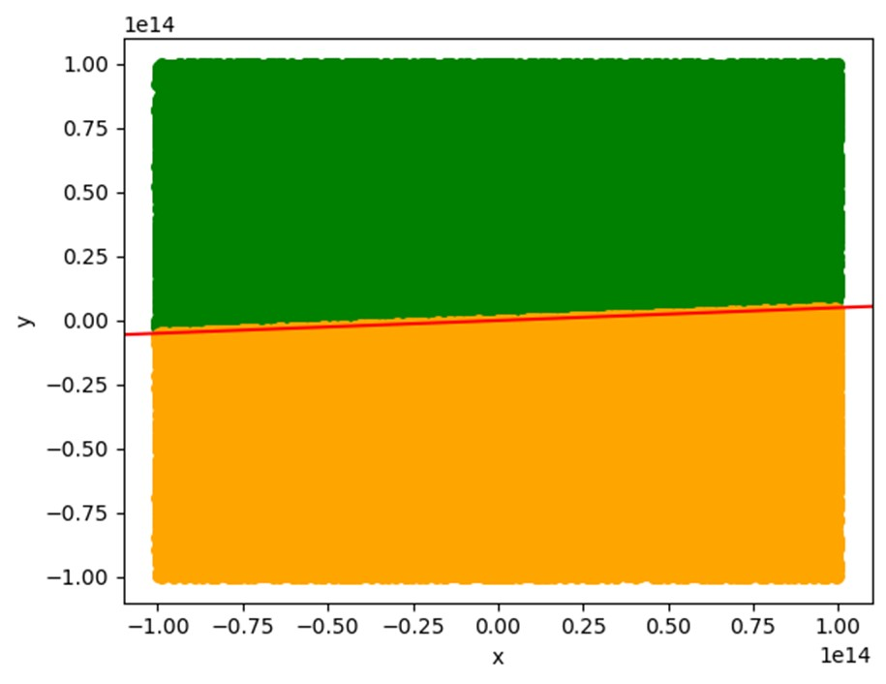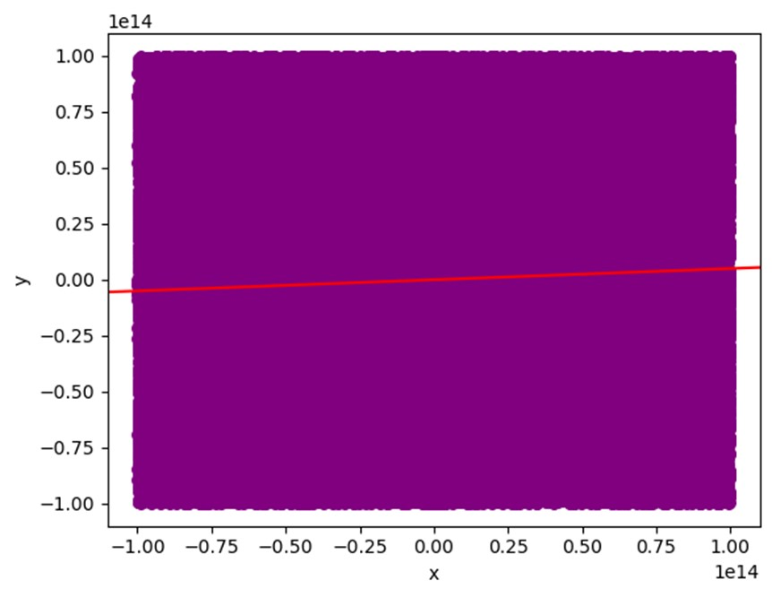
Rys. 6: Dla większości przypadków. Rys. 7: Dla precyzji float32, dowolnej implementacji wyznacznika 2x2 i dowolnego eps.

Dla większości przypadków dane zostały pogrupowane w taki sam sposób (Rys. 6). Na wyniki nie wpłynęła przyjęta tolerancja dla zera. Dla precyzji float64 oraz własnej implementacji wyznacznika 2x2 do współliniowych zaliczono 4 punkty:
(82354795127306.97, 4098978929058.422), (-57093176688074.37, −2871983058693.0312),
(57915738845373.59, 2906250984700.8594), (-38451773640830.39, −1924500862452.4219)
Problem wynika z budowy liczb zmiennoprzecinkowych, stały rozmiar mantysy przy dużych liczbach oznacza większe przerwy między reprezentowalnymi wartościami. Powoduje to utratę precyzji przy odejmowaniu bliskich sobie, dużych liczb (jak w wyznaczniku 2x2). Dla innych funkcji wyznaczania wyznaczników żaden punkt nie został zakwalifikowany jako współliniowy.
Przyjęcie precyzji float32 oraz użycie dowolnego wyznacznika 2x2 (Rys. 7) spowodowało wystąpienie błędu, każdy punkt w zbiorze został zakwalifikowany jako należący do prostej.
Typ float32 przechowuje tylko ok. 7 cyfr znaczących, co jest niewystarczające przy liczbach rzędu 10¹⁴. Podczas wyliczania wyznacznika 2x2 małe współrzędne punktów A i B są nieznaczące podczas odejmowania ich od o wiele większych współrzędnych punktu C. W efekcie float32 sprowadzał A_{x}-C_{x} i B_{x}-C_{x} oraz A_{y}-C_{y} i B_{y}-C_{y} do tego samego. Całe równanie sprowadzało się więc do odejmowania dwóch identycznych wartości, co dla każdego punktu dawało wynik 0.0.

Zbiór C
typ | det func | eps | Left | Mid | Right
float64, float32 | 2x2, 2x2_lib, 3x3, 3x3_lib | 0, 1e-12, 1e-8, 1e-4 | 481 | 0 | 519

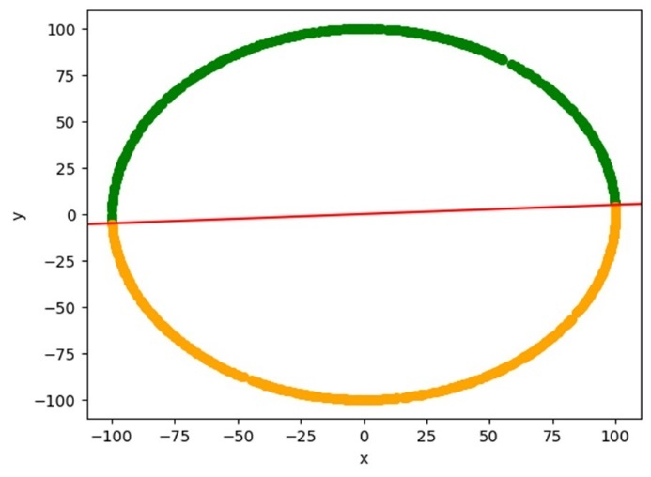
Rys. 8: Wizualizacja zbioru C dla każdego z przypadków.
Wyniki są identyczne niezależnie od precyzji float, wybranego eps i metody wyznaczania wyznacznika.

Zbiór D
float64 | det func | eps | Left | Mid | Right | float32 | det func | eps | Left | Mid | Right
float64 | 2x2 | 0,00E+00 | 131 | 708 | 161 | float32 | 2x2 | 0,00E+00 | 170 | 665 | 165
float64 | 2x2 | 1,00E-12 | 62 | 847 | 91 | float32 |  | 1,00E-12 | 170 | 665 | 165
float64 | 2x2 | 1,00E-08 | 0 | 1000 | 0 | float32 |  | 1,00E-08 | 169 | 667 | 164
float64 | 2x2 | 1,00E-04 | 0 | 1000 | 0 | float32 |  | 1,00E-04 | 154 | 698 | 148
float64 | 2x2_lib | 0,00E+00 | 468 | 0 | 532 | float32 | 2x2_lib | 0,00E+00 | 497 | 0 | 503
float64 | 2x2_lib | 1,00E-12 | 113 | 738 | 148 | float32 |  | 1,00E-12 | 497 | 0 | 503
float64 | 2x2_lib | 1,00E-08 | 0 | 1000 | 0 | float32 |  | 1,00E-08 | 496 | 4 | 500
float64 | 2x2_lib | 1,00E-04 | 0 | 1000 | 0 | float32 |  | 1,00E-04 | 388 | 239 | 373
float64 | 3x3 | 0,00E+00 | 157 | 423 | 420 | float32 | 3x3 | 0,00E+00 | 300 | 391 | 309
float64 | 3x3 | 1,00E-12 | 0 | 1000 | 0 | float32 |  | 1,00E-12 | 300 | 391 | 309
float64 | 3x3 | 1,00E-08 | 0 | 1000 | 0 | float32 |  | 1,00E-08 | 299 | 393 | 308
float64 | 3x3 | 1,00E-04 | 0 | 1000 | 0 | float32 |  | 1,00E-04 | 0 | 1000 | 0
float64 | 3x3_lib | 0,00E+00 | 459 | 1 | 540 | float32 | 3x3_lib | 0,00E+00 | 491 | 0 | 509
float64 | 3x3_lib | 1,00E-12 | 0 | 1000 | 0 | float32 |  | 1,00E-12 | 416 | 165 | 419
float64 | 3x3_lib | 1,00E-08 | 0 | 1000 | 0 | float32 |  | 1,00E-08 | 415 | 168 | 417
float64 | 3x3_lib | 1,00E-04 | 0 | 1000 | 0 | float32 |  | 1,00E-04 | 0 | 1000 | 0

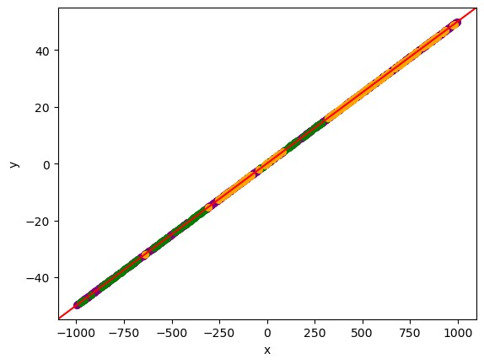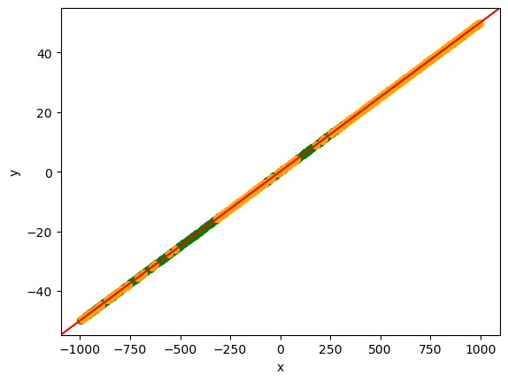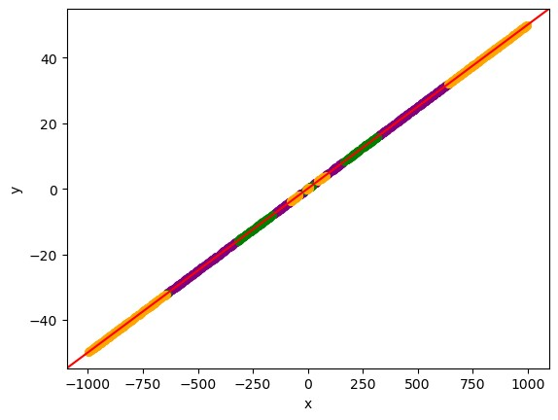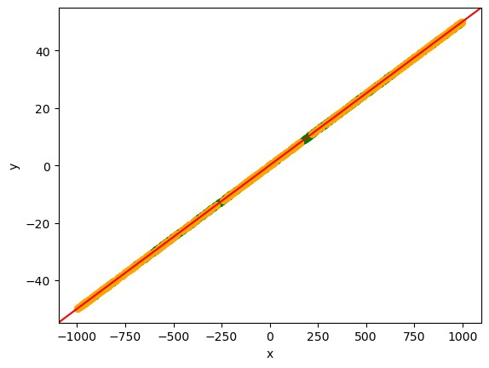
Rys. 9: float64 det2x2 eps=0
Rys. 10: float64 det2x2lib eps=0
Rys. 11: float64 det3x3 eps=0 Rys. 12: float64 det3x3lib eps=0
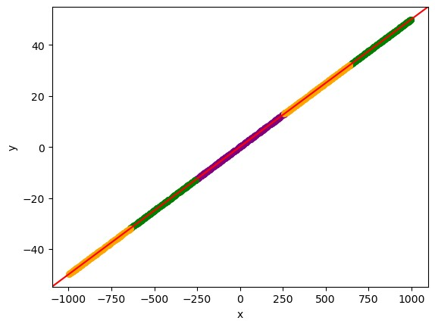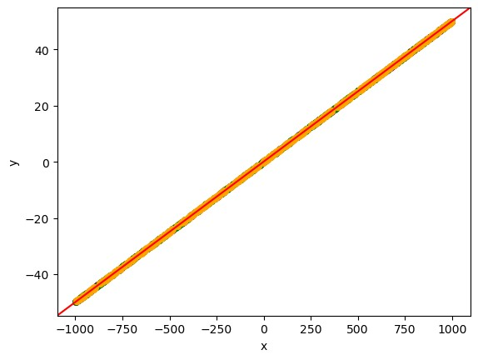
Rys. 13: float32 det2x2lib eps=1e-4 Rys. 14: float32 det3x3lib eps=1e-8
Wyniki są najbardziej zróżnicowane ze wszystkich zbiorów. Dla precyzji float64 ustawienie eps conajmniej na 1e-12 dla wyznaczników 2x2 i 1e-8 dla wyznaczników 3x3 skutkuje zakwalifikowaniem wszystkich punktów jako należących do prostej, co wskazuje na znaczące błędy numeryczne podczas obliczeń. Za to dla float32 błędy numeryczne są znacznie mniejsze i bardziej stabilne. Potrzebna jest większa tolerancja (eps=1e-4), aby większość punktów została zakwalifikowana jako należące do prostej, co sugeruje mniejsze błędy zaokrągleń w obliczeniach wyznacznika. Paradoksalnie, niższa precyzja float32 daje bardziej przewidywalne i stabilne wyniki dla tego konkretnego testu.

Wnioski

Wpływ zakresu współrzędnych
Dla punktów o współrzędnych z przedziału [−1000, 1000] (zbiór A) wszystkie implementacje i precyzje dają identyczne, poprawne wyniki. Problemy numeryczne pojawiają się dopiero przy bardzo dużych wartościach współrzędnych (zbiór B, przedział [−10¹⁴, 10¹⁴]), gdzie float32 całkowicie zawodzi, klasyfikując wszystkie punkty jako współliniowe.

Precyzja obliczeń
Float64 w zbiorze B wykazuje większą stabilność niż float32, jednak wciąż występują błędy (4 punkty błędnie sklasyfikowane jako współliniowe dla implementacji 2x2). Wyniki pokazują, że precyzja float64 nie gwarantuje całkowitej eliminacji błędów numerycznych przy ekstremalnych wartościach.

Punkty na prostej (zbiór D)
Zbiór D ujawnia nieoczekiwany wynik - float32 lepiej radzi sobie z wykrywaniem punktów rzeczywiście leżących na prostej niż float64. Float64 wymaga bardzo dużych wartości eps (1e-12 dla 2x2, 1e-8 dla 3x3), aby zaklasyfikować wszystkie punkty jako współliniowe, co sugeruje akumulację błędów zaokrągleń w obliczeniach o wyższej precyzji. Float32 z eps=1e-4 daje bardziej przewidywalne wyniki z lepszą separacją punktów.

Różnice między implementacjami
Implementacje biblioteczne (det2x2lib, det3x3lib) wykazują nieco inne zachowanie niż własne implementacje, szczególnie widoczne w zbiorze D. Wyznacznik 3x3 generalnie wymaga mniejszych wartości eps niż wyznacznik 2x2 dla uzyskania porównywalnych wyników.

Tolerancja eps
Odpowiedni dobór wartości eps jest kluczowy dla poprawnego działania predykatu. Zbyt mała wartość prowadzi do błędnej klasyfikacji punktów leżących na prostej (zbiór D), zbyt duża może powodować błędne uznawanie punktów za współliniowe (zbiór B). Optymalna wartość eps zależy od zakresu współrzędnych, precyzji obliczeń i implementacji wyznacznika.

